2014年北京市高考物理试卷
一.选择题
1．（3分）下列说法中正确的是（ ）
A．物体温度降低，其分子热运动的平均动能增大
B．物体温度升高，其分子热运动的平均动能增大
C．物体温度降低，其内能一定增大
D．物体温度不变，其内能一定不变
2．（3分）质子、中子和氘核的质量分别为m₁、m₂和m₃．当一个质子和一个中子结合成氘核时，释放的能量是（c表示真空中的光速）（ ）
A．（m₁+m₂﹣m₃）c B．（m₁﹣m₂﹣m₃）c
C．（m₁+m₂﹣m₃）c² D．（m₁﹣m₂﹣m₃）c²
3．（3分）如图所示，实线表示某静电场的电场线，虚线表示该电场的等势面。下列判断正确的是（ ）
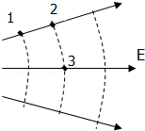
A．1、2两点的场强相等 B．1、3两点的场强相等
C．1、2两点的电势相等 D．2、3两点的电势相等
4．（3分）带电粒子a、b在同一匀强磁场中做匀速圆周运动，它们的动量大小相等，a运动的半径大于b运动的半径．若a、b的电荷量分别为q_{a}、q_{b}，质量分别为m_{a}、m_{b}，周期分别为T_{a}、T_{b}．则一定有（ ）
A．q_{a}＜q_{b} B．m_{a}＜m_{b}
C．T_{a}＜T_{b} D．＜
5．（3分）一简谐机械横波沿x轴正方向传播，波长为λ，周期为T，t=0时刻的波形如图1所示，a、b是波上的两个质点．图2是波上某一质点的振动图象．下列说法正确的是（ ）
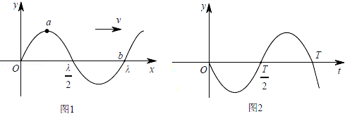
A．t=0时质点a的速度比质点b的大
B．t=0时质点a的加速度比质点b的小
C．图2可以表示质点a的振动
D．图2可以表示质点b的振动
6．（3分）应用物理知识分析生活中的常见现象，可以使物理学习更加有趣和深入。例如平伸手掌托起物体，由静止开始竖直向上运动，直至将物体抛出。对此现象分析正确的是（ ）
A．手托物体向上运动的过程中，物体始终处于超重状态
B．手托物体向上运动的过程中，物体始终处于失重状态
C．在物体离开手的瞬间，物体的加速度大于重力加速度
D．在物体离开手的瞬间，手的加速度大于重力加速度
7．（3分）伽利略创造的把实验、假设和逻辑推理相结合的科学方法，有力地促进了人类科学认识的发展。利用如图所示的装置做如下实验：小球从左侧斜面上的O点由静止释放后沿斜面向下运动，并沿右侧斜面上升。斜面上先后铺垫三种粗糙程度逐渐减低的材料时，小球沿右侧斜面上升到的最高位置依次为1、2、3．根据三次实验结果的对比，可以得到的最直接的结论是（ ）
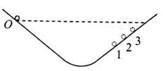
A．如果斜面光滑，小球将上升到与O点等高的位置
B．如果小球不受力，它将一直保持匀速运动或静止状态
C．如果小球受到力的作用，它的运动状态将发生改变
D．小球受到的力一定时，质量越大，它的加速度越小
8．（3分）以往，已知材料的折射率都为正值（n＞0）．现已有针对某些电磁波设计制作的人工材料，其折射率可以为负值（n＜0），称为负折射率材料．位于空气中的这类材料，入射角i与折射角γ依然满足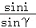=n，但是折射线与入射线位于法线的同一侧（此时折射角取负值）．若该材料对于电磁波的折射率n=﹣1，正确反映电磁波穿过该材料的传播路径的示意图是（ ）
A．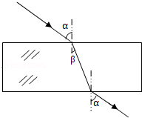 B．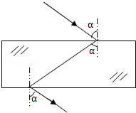
C．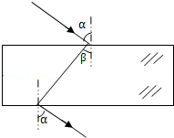 D．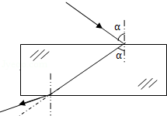

二.实验题
9．（18分）利用电流表和电压表测定一节干电池的电动势和内电阻．要求尽量减小实验误差．
（1）应该选择的实验电路是图1中的 （选项“甲”或“乙”）．
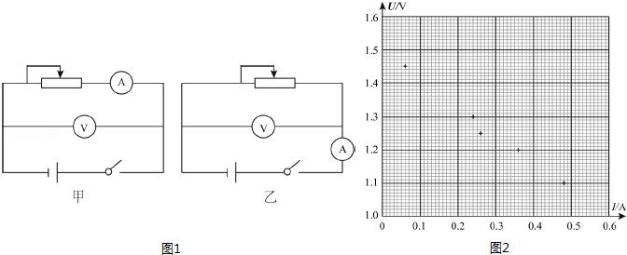
（2）现有电流表（0﹣0.6A）、开关和导线若干，以及以下器材：
A．电压表（0﹣15V） B．电压表（0﹣3V）
C．滑动变阻器（0﹣50Ω） D．滑动变阻器（0﹣500Ω）
实验中电压表应选用 ；滑动变阻器应选用 ；（选填相应器材前的字母）
（3）某位同学记录的6组数据如下表所示，其中5组数据的对应点已经标在图2的坐标纸上，请标出余下一组数据的对应点，并画出U﹣I图线．
序号 | 1 | 2 | 3 | 4 | 5 | 6
电压U（V） | 1.45 | 1.40 | 1.30 | 1.25 | 1.20 | 1.10
电流I（A） | 0.060 | 0.120 | 0.240 | 0.260 | 0.360 | 0.480
（4）根据（3）中所画图线可得出干电池的电动势E= v，内电阻r= Ω
（5）实验中，随着滑动变阻器滑片的移动，电压表的示数U以及干电池的输出功率P都会发生变化．图3的各示意图中正确反映P﹣U关系的是 ．
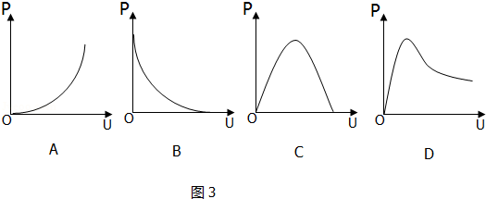
三.计算题
10．（16分）如图所示，竖直平面内的四分之一圆弧轨道下端与水平桌面相切，小滑块A和B分别静止在圆弧轨道的最高点和最低点．现将A无初速释放，A与B碰撞后结合为一个整体，并沿桌面滑动．已知圆弧轨道光滑，半径R=0.2m；A和B的质量相等；A和B整体与桌面之间的动摩擦因数μ=0.2．重力加速度g取10m/s²．求：
（1）碰撞前瞬间A的速率v；
（2）碰撞后瞬间A和B整体的速率v′；
（3）A和B整体在桌面上滑动的距离l．
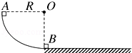

11．万有引力定律揭示了天体运动规律与地上物体运动规律具有内在的一致性．
（1）用弹簧秤称量一个相对于地球静止的小物体的重量，随称量位置的变化可能会有不同的结果．已知地球质量为M，自转周期为T，万有引力常量为G．将地球视为半径为R、质量均匀分布的球体，不考虑空气的影响．设在地球北极地面称量时，弹簧秤的读数是F₀
a．若在北极上空高出地面h处称量，弹簧秤读数为F₁，求比值的表达式，并就h=1.0%R的情形算出具体数值（计算结果保留两位有效数字）；
b．若在赤道地面称量，弹簧秤读数为F₂，求比值的表达式．
（2）设想地球绕太阳公转的圆周轨道半径为r、太阳的半径为R_{s}和地球的半径R三者均减小为现在的1.0%，而太阳和地球的密度均匀且不变．仅考虑太阳和地球之间的相互作用，以现实地球的1年为标准，计算“设想地球”的一年将变为多长？

12．（20分）导体切割磁感线的运动可以从宏观和微观两个角度来认识．如图所示，固定于水平面的U型导线框处于竖直向下的匀强磁场中，金属直导线MN在于其垂直的水平恒力F作用下，在导线框上以速度v做匀速运动，速度v与恒力F的方向相同：导线MN始终与导线框形成闭合电路．已知导线MN电阻为R，其长度L恰好等于平行轨道间距，磁场的磁感应强度为B．忽略摩擦阻力和导线框的电阻．
（1）通过公式推导验证：在△t时间内，F对导线MN所做的功W等于电路获得的电能W′，也等于导线MN中产生的焦耳热Q；
（2）若导线MN的质量m=8.0g，长度L=0.10m，感应电流I=1.0A，假设一个原子贡献一个自由电子，计算导线MN中电子沿导线长度方向定向移动的平均速率v_{e}（下表中列出一些你可能会用到的数据）；
阿伏伽德罗常数N_{A} | 6.0×10²³mol^{﹣1}
元电荷e | 1.6×10^{﹣19}C
导线MN的摩尔质量μ | 6.0×10^{﹣2}Kg/mol
（3）经典物理学认为，金属的电阻源于定向运动的自由电子和金属离子（即金属原子失去电子后的剩余部分）的碰撞．展开你想象的翅膀，给出一个合理的自由电子的运动模型；在此基础上，求出导线MN中金属离子对一个自由电子沿导线长度方向的平均作用力f的表达式．
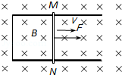

2014年北京市高考物理试卷
参考答案与试题解析

一.选择题
1．（3分）下列说法中正确的是（ ）
A．物体温度降低，其分子热运动的平均动能增大
B．物体温度升高，其分子热运动的平均动能增大
C．物体温度降低，其内能一定增大
D．物体温度不变，其内能一定不变

【考点】89：温度是分子平均动能的标志；8A：物体的内能．菁优网版权所有
【分析】温度是分子热平均动能的标志，温度越高，分子热运动的平均动能越大．内能与物体的体积、温度、摩尔数等因素有关．结合这些知识进行分析．
【解答】解：A、B、温度是分子热平均动能的标志，物体温度降低，其分子热运动的平均动能减小，相反，温度升高，其分子热运动的平均动能增大，故A错误，B正确；
C、D、物体的内能与物体的体积、温度、摩尔数等因素都有关，所以温度降低，其内能不一定增大；温度不变，其内能不一定不变。故CD错误。
故选：B。
【点评】解决本题的关键掌握温度的微观意义，知道温度是分子热平均动能的标志．明确内能与物体的体积、温度、摩尔数等因素有关．

2．（3分）质子、中子和氘核的质量分别为m₁、m₂和m₃．当一个质子和一个中子结合成氘核时，释放的能量是（c表示真空中的光速）（ ）
A．（m₁+m₂﹣m₃）c B．（m₁﹣m₂﹣m₃）c C．（m₁+m₂﹣m₃）c² D．（m₁﹣m₂﹣m₃）c²

【考点】JI：爱因斯坦质能方程．菁优网版权所有
【专题】54P：爱因斯坦的质能方程应用专题．
【分析】核反应中释放的能量△E=△mc²以释放光子的形式释放出来．
【解答】解：根据爱因斯坦质能方程△E=△mc²
此核反应放出的能量△E=（m₁+m₂﹣m₃）c²，C正确、ABD错误。
故选：C。
【点评】记住爱因斯坦质能方程，在计算时要细心，一般数据都较大．

3．（3分）如图所示，实线表示某静电场的电场线，虚线表示该电场的等势面。下列判断正确的是（ ）
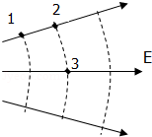
A．1、2两点的场强相等 B．1、3两点的场强相等
C．1、2两点的电势相等 D．2、3两点的电势相等

【考点】A6：电场强度与电场力；AC：电势．菁优网版权所有
【专题】532：电场力与电势的性质专题．
【分析】根据电场线的分布特点：从正电荷或无穷远处出发到负电荷或无穷远处终止，分析该点电荷的电性；电场线越密，场强越大。顺着电场线，电势降低。利用这些知识进行判断。
【解答】解：A、电场线的疏密表示电场的强弱，由图可得，1与2比较，1处的电场线密，所以1处的电场强度大。故A错误；
B、电场线的疏密表示电场的强弱，由图可得，1与3比较，1处的电场线密，所以1处的电场强度大。故B错误；
C，顺着电场线，电势降低，所以1点的电势高于2点处的电势。故C错误；
D、由题目可得，2与3处于同一条等势线上，所以2与3两点的电势相等。故D正确。
故选：D。
【点评】加强基础知识的学习，掌握住电场线和等势面的特点，即可解决本题。

4．（3分）带电粒子a、b在同一匀强磁场中做匀速圆周运动，它们的动量大小相等，a运动的半径大于b运动的半径．若a、b的电荷量分别为q_{a}、q_{b}，质量分别为m_{a}、m_{b}，周期分别为T_{a}、T_{b}．则一定有（ ）
A．q_{a}＜q_{b} B．m_{a}＜m_{b}
C．T_{a}＜T_{b} D．＜

【考点】51：动量 冲量；CI：带电粒子在匀强磁场中的运动．菁优网版权所有
【专题】52F：动量定理应用专题．
【分析】粒子做匀速圆周运动，洛伦兹力提供向心力，根据牛顿第二定律列式后比较即可．
【解答】解：粒子做匀速圆周运动，洛伦兹力提供向心力，根据牛顿第二定律，有：
qvB=m
解得：
r=
由于mv、B相同，故r∝；
A、r∝，a运动的半径大于b运动的半径，故q_{a}＜q_{b}，故A正确；
B、由于动量mv相同，但速度大小未知，故无法判断质量大小，故B错误；
C、周期T=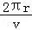，虽然知道a运动的半径大于b运动的半径，但不知道速度大小关系，故无法判断周期关系，故C错误；
D、粒子做匀速圆周运动，洛伦兹力提供向心力，根据牛顿第二定律，有：
qvB=m
故：=，虽然知道a运动的半径大于b运动的半径，但不知道速度大小关系，故无法判段比荷关系，故D错误；
故选：A。
【点评】本题关键是明确粒子的运动情况和受力情况，然后结合牛顿第二定律列式分析，基础问题．

5．（3分）一简谐机械横波沿x轴正方向传播，波长为λ，周期为T，t=0时刻的波形如图1所示，a、b是波上的两个质点．图2是波上某一质点的振动图象．下列说法正确的是（ ）
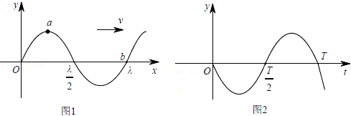
A．t=0时质点a的速度比质点b的大
B．t=0时质点a的加速度比质点b的小
C．图2可以表示质点a的振动
D．图2可以表示质点b的振动

【考点】F4：横波的图象；F5：波长、频率和波速的关系．菁优网版权所有
【专题】51D：振动图像与波动图像专题．
【分析】质点的速度和加速度可根据质点的位置进行判断．在平衡位置时，速度最大，加速度最小；在最大位移处，速度为零，加速度最大．根据图2中t=0时刻质点的位置和振动方向，在图1上找出对应的质点．
【解答】解：
A、t=0时质点a位于最大位移处，b质点经过平衡位置，所以质点a的速度比质点b的小，故A错误；
B、根据加速度大小与位移大小成正比的特点，可知a的位移比b的位移大，则质点a的加速度比质点b的大，故B错误；
C、D、由图2知，t=0时刻质点经过位置向下运动，图1是t=0时刻的波形，此时a位于波峰，位移最大，与图2中t=0时刻质点的状态不符，而质点b在t=0时刻经过平衡位置向下运动，与图2中t=0时刻质点的状态相符，所以图2不能表示质点a的振动，可以表示质点b的振动，故C错误，D正确。
故选：D。
【点评】本题既要能理解振动图象和波动图象各自的物理意义，又要抓住它们之间内在联系，能熟练根据波的传播方向判断出质点的速度方向．

6．（3分）应用物理知识分析生活中的常见现象，可以使物理学习更加有趣和深入。例如平伸手掌托起物体，由静止开始竖直向上运动，直至将物体抛出。对此现象分析正确的是（ ）
A．手托物体向上运动的过程中，物体始终处于超重状态
B．手托物体向上运动的过程中，物体始终处于失重状态
C．在物体离开手的瞬间，物体的加速度大于重力加速度
D．在物体离开手的瞬间，手的加速度大于重力加速度

【考点】3E：牛顿运动定律的应用﹣超重和失重．菁优网版权所有
【分析】超重指的是物体加速度方向向上，失重指的是加速度方向下，但运动方向不可确定。由牛顿第二定律列式分析即可。
【解答】解：
A、B物体向上先加速后减速，加速度先向上，后向下，根据牛顿运动定律可知物体先处于超重状态，后处于失重状态，故A错误。B错误；
C、D、重物和手有共同的速度和加速度时，二者不会分离，故物体离开手的瞬间，物体向上运动，物体的加速度等于重力加速度，物体离开手前手要减速，所以此瞬间手的加速度大于重力加速度，并且方向竖直向下，故C错误，D正确。
故选：D。
【点评】超重和失重仅仅指的是一种现象，但物体本身的重力是不变的，这一点必须明确。重物和手有共同的速度和加速度时，二者不会分离。

7．（3分）伽利略创造的把实验、假设和逻辑推理相结合的科学方法，有力地促进了人类科学认识的发展。利用如图所示的装置做如下实验：小球从左侧斜面上的O点由静止释放后沿斜面向下运动，并沿右侧斜面上升。斜面上先后铺垫三种粗糙程度逐渐减低的材料时，小球沿右侧斜面上升到的最高位置依次为1、2、3．根据三次实验结果的对比，可以得到的最直接的结论是（ ）
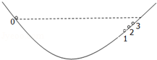
A．如果斜面光滑，小球将上升到与O点等高的位置
B．如果小球不受力，它将一直保持匀速运动或静止状态
C．如果小球受到力的作用，它的运动状态将发生改变
D．小球受到的力一定时，质量越大，它的加速度越小

【考点】1L：伽利略研究自由落体运动的实验和推理方法．菁优网版权所有
【分析】小球从左侧斜面上的O点由静止释放后沿斜面向下运动，并沿右侧斜面上升，阻力越小则上升的高度越大，伽利略通过上述实验推理得出运动物体如果不受其他物体的作用，将会一直运动下去。
【解答】解：A、如果斜面光滑，小球不会有能量损失，将上升到与O点等高的位置，故A正确；
B、通过推理和假想，如果小球不受力，它将一直保持匀速运动，得不出静止的结论，故B错误；
C、根据三次实验结果的对比，不可以直接得到运动状态将发生改变的结论，故C错误；
D、受到的力一定时，质量越大，它的加速度越小是牛顿第二定律的结论，与本实验无关，故D错误。
故选：A。
【点评】要想分清哪些是可靠事实，哪些是科学推论要抓住其关键的特征，即是否是真实的客观存在，这一点至关重要，这也是本题不易判断之处；伽利略的结论并不是最终牛顿所得出的牛顿第一定律，因此，在确定最后一空时一定要注意这一点

8．（3分）以往，已知材料的折射率都为正值（n＞0）．现已有针对某些电磁波设计制作的人工材料，其折射率可以为负值（n＜0），称为负折射率材料．位于空气中的这类材料，入射角i与折射角γ依然满足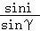=n，但是折射线与入射线位于法线的同一侧（此时折射角取负值）．若该材料对于电磁波的折射率n=﹣1，正确反映电磁波穿过该材料的传播路径的示意图是（ ）
A．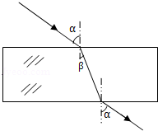
B．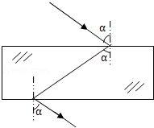
C．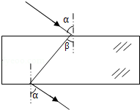
D．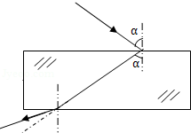

【考点】H3：光的折射定律．菁优网版权所有
【专题】54D：光的折射专题．
【分析】该材料对于电磁波的折射率n=﹣1，则折射光线与入射光线位于法线的同侧，且折射角等于入射角．
【解答】解：由折射定律：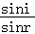=﹣1
得：sini=﹣sinr
即折射角和入射角等大，且位于法线的同侧，故B正确。
故选：B。
【点评】本题属于信息题目，结合学过的知识点延伸拓展，考查学生提取信息以及学习的能力．

二.实验题
9．（18分）利用电流表和电压表测定一节干电池的电动势和内电阻．要求尽量减小实验误差．
（1）应该选择的实验电路是图1中的 甲 （选项“甲”或“乙”）．
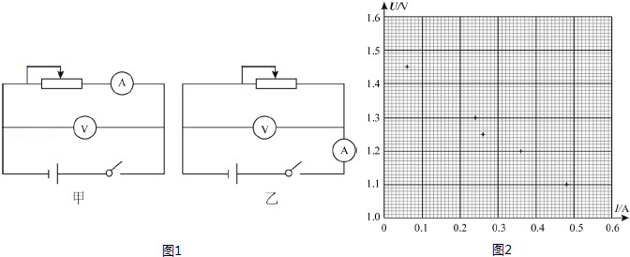
（2）现有电流表（0﹣0.6A）、开关和导线若干，以及以下器材：
A．电压表（0﹣15V） B．电压表（0﹣3V）
C．滑动变阻器（0﹣50Ω） D．滑动变阻器（0﹣500Ω）
实验中电压表应选用 B ；滑动变阻器应选用 C ；（选填相应器材前的字母）
（3）某位同学记录的6组数据如下表所示，其中5组数据的对应点已经标在图2的坐标纸上，请标出余下一组数据的对应点，并画出U﹣I图线．
序号 | 1 | 2 | 3 | 4 | 5 | 6
电压U（V） | 1.45 | 1.40 | 1.30 | 1.25 | 1.20 | 1.10
电流I（A） | 0.060 | 0.120 | 0.240 | 0.260 | 0.360 | 0.480
（4）根据（3）中所画图线可得出干电池的电动势E= 1.5 v，内电阻r= 0.83 Ω
（5）实验中，随着滑动变阻器滑片的移动，电压表的示数U以及干电池的输出功率P都会发生变化．图3的各示意图中正确反映P﹣U关系的是 C ．
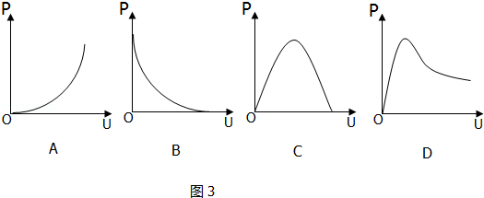

【考点】N3：测定电源的电动势和内阻．菁优网版权所有
【专题】13：实验题．
【分析】（1）分析图示电路结构，然后答题；
（2）根据电源电动势选择电压表，为方便实验操作应选最大阻值较小的滑动变阻器；
（3）应用描点法作出图象；
（4）根据电源的U﹣I图象求出电源电动势与内阻；
（5）求出电源输出功率表达式，然后答题．
【解答】解：（1）干电池内阻较小，为减小实验误差，应选题甲所示电路图；
（2）一节干电池电动势约为1.5V，则电压表应选B，为方便实验操作，滑动变阻器应选C；
（3）根据表中实验数据在坐标系内描出对应点，然后作出电源的U﹣I图象如图所示；
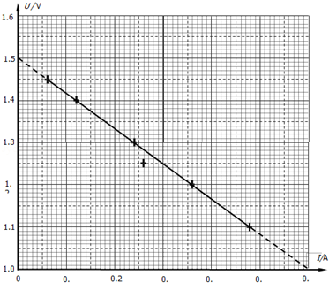
（4）由图示电源U﹣I图象可知，图象与纵轴交点坐标值是1.5，则电源电动势E=1.5V，
电源内阻：r==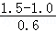≈0.83Ω；
（5）电压表测量路端电压，其示数随滑动变阻器的阻值增大而增大；而当内阻和外阻相等时，输出功率最大；此时输出电压为电动势的一半．外电路断开时，路端电压等于电源的电动势，此时输出功率为零；故符合条件的图象应为C．
故答案为：（1）甲；（2）B；C；（3）图示如图所示；（4）1.5；0.83；（5）C．
【点评】本题考查了实验电路选择、实验器材选择、作图象、求电源电动势与内阻等问题，要知道实验原理，要掌握应用图象法处理实验数据的方法；电源的U﹣I图象与纵轴交点坐标值是电源电动势图象斜率的绝对值是电源内阻．

三.计算题
10．（16分）如图所示，竖直平面内的四分之一圆弧轨道下端与水平桌面相切，小滑块A和B分别静止在圆弧轨道的最高点和最低点．现将A无初速释放，A与B碰撞后结合为一个整体，并沿桌面滑动．已知圆弧轨道光滑，半径R=0.2m；A和B的质量相等；A和B整体与桌面之间的动摩擦因数μ=0.2．重力加速度g取10m/s²．求：
（1）碰撞前瞬间A的速率v；
（2）碰撞后瞬间A和B整体的速率v′；
（3）A和B整体在桌面上滑动的距离l．
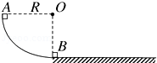

【考点】53：动量守恒定律；6C：机械能守恒定律．菁优网版权所有
【专题】52K：动量与动能定理或能的转化与守恒定律综合．
【分析】（1）A到B的过程中，只有重力做功，机械能守恒，根据机械能守恒定律求出碰撞前A的速度．
（2）A、B碰撞的过程中动量守恒，根据动量守恒定律求出碰撞后整体的速率．
（3）对AB整体运用动能定理，求出AB整体在桌面上滑动的距离．
【解答】解：设滑块的质量为m．
（1）A下滑过程机械能守恒，由机械能守恒定律得：
mgR=mv²，代入数据解得，解得碰撞前瞬间A的速率：v=2m/s．
（2）A、B碰撞过程系统动量守恒，以A的初速度方向为正方向，
由动量守恒定律得：mv=2mv′，代入数据解得，碰撞后瞬间A和B整体的速率：v′=1m/s．
（3）对A、B系统，由动能定理得：•2mv′²=μ•2mgl，
代入数据解得，A和B整体沿水平桌面滑动的距离：l=0.25m．
答：（1）碰撞前瞬间A的速率v为2m/s；
（2）碰撞后瞬间A和B整体的速率v′为1m/s；
（3）A和B整体在桌面上滑动的距离l为0.25m．
【点评】本题考查了机械能守恒、动量守恒、动能定理的综合，难度中等，知道机械能守恒和动量守恒的条件，关键是合理地选择研究对象和过程，选择合适的规律进行求解．

11．万有引力定律揭示了天体运动规律与地上物体运动规律具有内在的一致性．
（1）用弹簧秤称量一个相对于地球静止的小物体的重量，随称量位置的变化可能会有不同的结果．已知地球质量为M，自转周期为T，万有引力常量为G．将地球视为半径为R、质量均匀分布的球体，不考虑空气的影响．设在地球北极地面称量时，弹簧秤的读数是F₀
a．若在北极上空高出地面h处称量，弹簧秤读数为F₁，求比值的表达式，并就h=1.0%R的情形算出具体数值（计算结果保留两位有效数字）；
b．若在赤道地面称量，弹簧秤读数为F₂，求比值的表达式．
（2）设想地球绕太阳公转的圆周轨道半径为r、太阳的半径为R_{s}和地球的半径R三者均减小为现在的1.0%，而太阳和地球的密度均匀且不变．仅考虑太阳和地球之间的相互作用，以现实地球的1年为标准，计算“设想地球”的一年将变为多长？

【考点】4F：万有引力定律及其应用．菁优网版权所有
【专题】528：万有引力定律的应用专题．
【分析】（1）根据万有引力等于重力得出比值的表达式，并求出具体的数值．
在赤道，由于万有引力的一个分力等于重力，另一个分力提供随地球自转所需的向心力，根据该规律求出比值的表达式
（2）根据万有引力提供向心力得出周期与轨道半径以及太阳半径的关系，从而进行判断．
【解答】解：（1）在地球北极点不考虑地球自转，则秤所称得的重力则为其万有引力，于是
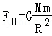①
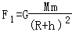②
由公式①②可以得出：
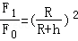=0.98．
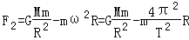③
由①和③可得：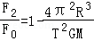
（2）根据万有引力定律，有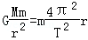
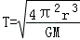
又因为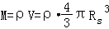，
解得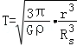
从上式可知，当太阳半径减小为现在的1.0%时，地球公转周期不变．
答：
（1）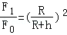=0.98．比值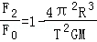
（2）地球公转周期不变．仍然为1年．
【点评】解决本题的关键知道在地球的两极，万有引力等于重力，在赤道，万有引力的一个分力等于重力，另一个分力提供随地球自转所需的向心力．

12．（20分）导体切割磁感线的运动可以从宏观和微观两个角度来认识．如图所示，固定于水平面的U型导线框处于竖直向下的匀强磁场中，金属直导线MN在于其垂直的水平恒力F作用下，在导线框上以速度v做匀速运动，速度v与恒力F的方向相同：导线MN始终与导线框形成闭合电路．已知导线MN电阻为R，其长度L恰好等于平行轨道间距，磁场的磁感应强度为B．忽略摩擦阻力和导线框的电阻．
（1）通过公式推导验证：在△t时间内，F对导线MN所做的功W等于电路获得的电能W′，也等于导线MN中产生的焦耳热Q；
（2）若导线MN的质量m=8.0g，长度L=0.10m，感应电流I=1.0A，假设一个原子贡献一个自由电子，计算导线MN中电子沿导线长度方向定向移动的平均速率v_{e}（下表中列出一些你可能会用到的数据）；
阿伏伽德罗常数N_{A} | 6.0×10²³mol^{﹣1}
元电荷e | 1.6×10^{﹣19}C
导线MN的摩尔质量μ | 6.0×10^{﹣2}Kg/mol
（3）经典物理学认为，金属的电阻源于定向运动的自由电子和金属离子（即金属原子失去电子后的剩余部分）的碰撞．展开你想象的翅膀，给出一个合理的自由电子的运动模型；在此基础上，求出导线MN中金属离子对一个自由电子沿导线长度方向的平均作用力f的表达式．
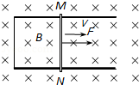

【考点】CC：安培力；D9：导体切割磁感线时的感应电动势．菁优网版权所有
【专题】53C：电磁感应与电路结合．
【分析】（1）根据切割公式求解感应电动势，根据闭合电路欧姆定律求解感应电流，根据安培力公式求解安培力，根据功的定义求解安培力功，根据W=EIt求解电流的功；
（2）先根据阿伏加德罗常数求解单位体积内的分子数，然后根据电流的微观表达式求解电荷的平均速率；
（3）建立完全非弹性碰撞的微观模型，然后根据功能关系列式求解．
【解答】解：（1）导体切割磁感线，产生的动生电动势为：
E=BLv ①
根据闭合电路欧姆定律，电流：
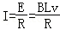②
安培力：
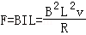③
力F做功：
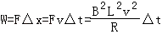④
产生的电能：
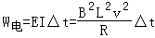⑤
产生的焦耳热：
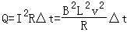⑥
由④⑤⑥可知，W=W_{电}=Q
（2）总电子数：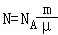
单位体积内的电子数为n，则：
N=nSl
又由于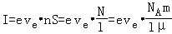⑦
故
（3）从微观角度看，导线中的自由电子与金属离子发生碰撞，可以看做非完全弹性碰撞，自由电子损失的动能转化为焦耳热；从整体角度看，可视为金属离子对自由电子整体运动的平均阻力导致自由电子动能的损失，即：
W_{损}=N•fL ⑧
从宏观角度看，导线MN速度不变，力F做功使外界能量完全转化为焦耳热；△t时间内，力F做功：
△W=Fv△t ⑨
又由于△W=W_{损}，
故：Fv△t=N•fL=nSv_{e}△t•f
代入⑦，得：
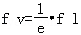
代入②③，得：
f=evB
答：（1）证明如上；
（2）导线MN中电子沿导线长度方向定向移动的平均速率为7.8×10^{﹣6}m/s；
（3）导线MN中金属离子对一个自由电子沿导线长度方向的平均作用力f的表达式为f=evB．
【点评】本题关键是从功能关系的角度理解电磁感应的微观机理，应用切割公式、闭合电路欧姆定律公式、安培力公式、电流的微观表达式、功能关系等列式求解即可．

